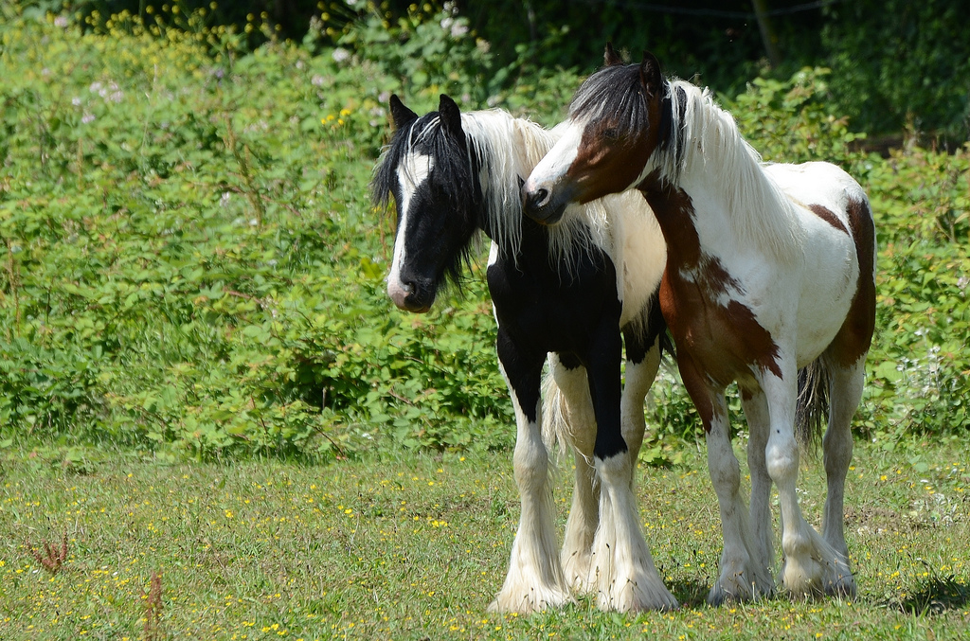

Szeress nagyon, hogyan, tudod Te jól azt,

Mint Nap havat, amit magába olvaszt.   
*/József Attila/*